**淮北矿业股份有限公司职业病防治院**

2020 年自行监测方案

**企业名称：淮北矿业股份有限公司职业病防治院**

**编制日期：2020 年 8 月**

**目 录**

1. 单位基本情况 5
   1. 单位情况 5
   2. 任务由来 5
   3. 编制依据 5
   4. 项目情况 5
   5. 环境保护行政许可情况 6
   6. 建设内容 6
   7. 污染物产排情况 6
2. 监测点位及示意图 8
   1. 废水监测点位 8
   2. 噪声监测点位 8
3. 监测指标 9
   1. 废气监测指标 9
   2. 噪声监测指标 9
4. 执行标准及限值 10
   1. 废气 10
   2. 噪声 10
5. 监测频次 11

5.1废气 11

5.2噪声 11

5.3监测点位、指标、频次汇总情况 11

6 监测分析方法和仪器 12

7 质量保证与质量控制 13

7.1 第三方监测机构 13

7.2 废气监测分析过程的质量保证和质量控制 13

7.3 噪声监测分析过程的质量保证和质量控制 14

7.4 数据及报告审核 14

8 记录和保存监测数据 15

8.1 信息记录 15

8.2 信息报告 15

8.3 信息公开 16

8.4 监测方案的变更 16

**附图：**

附图一：项目地理位置图 附图二：项目总平面布置图附图三：监测点位图

# 1 单位基本情况

* 1. **单位情况**

# 略。

## 任务由来

根据《企业事业单位环境信息公开办法》（环境保护部令 第 31 号令）、《国家重点监控企业自行监测及信息公开办法（试行）》（环发[2013]81 号）、《排污单位自行监测技术指南 总则》（HJ819-2017）等法律法规、标准指南要求，新建排污单位应当在投入生产或使用并产生实际排污行为之前完成自行监测方案的编制及相关准备工作。

据此，淮北矿业股份有限公司职业病防治院在认真研究资料的基础上，查清所有污染源，确定主要污染源及主要监测指标，制定监测方案。在此基础上，编制完成了《淮北矿业股份有限公司职业病防治院 2020 年自行监测方案》。

## 编制依据

* + 1. **规范指南**
       1. 《企业事业单位环境信息公开办法》（环境保护部令 第 31 号令）；
       2. 《国家重点监控企业自行监测及信息公开办法（试行）》（环发[2013]81号）；
       3. 《排污单位自行监测技术指南 总则》（HJ819-2017）；
       4. 《排污许可证申请与核发技术规范 医疗机构》（HJ1105-2020）；
       5. 《大气污染物无组织排放监测技术导则》（HJ/T55-2000）；
       6. 《固定源废气监测技术规范》（HJ/T397-2007）。
    2. **技术资料**

略。

## 项目情况

单位名称：淮北矿业股份有限公司职业病防治院

# 

组织机构代码：MA2MR17C3 法定代表人：丁新平

联系人：严华民

联系方式：15605618787

地址：淮北市相山区相山北路 3 号 ，项目西侧临相山北路，道路西侧为淮北市建筑管理委员会；北侧为相山公园；南侧为淮海华府小区；东侧为幸福社区和幸福路。项目地理位置详见附图一。院区总平面布置情况见附图二。

## 环境保护行政许可情况

略。

## 建设内容

项目建设内容主要包括主体工程、辅助工程、公用工程、环保工程等。项目主要建设情况略。

## 污染物产排情况

* + 1. **废气**

食堂餐饮油烟、污水处理站产生的臭气、理化实验检验过程产生的少量挥发有机废气和地下车库的少量汽车尾气。

1. 食堂油烟

食堂位于院区的北侧，食堂油烟通过油烟净化处理器后，使油烟排放浓度达到《饮食业油烟排放标准》（GB184385—2001）标准要求（2.0mg/m3），引至屋顶排放。

1. 停车场的机动车尾气

地上停车位较分散，且空气流通性好，对环境的影响较小；地下停车场使用排风机加强通风，通过竖井道引至室外地面排放，排风口设于敏感点的下风向，

对周边环境影响较小。

1. 污水处理站恶臭废气

本项目污水站产生的恶臭气体采用污水站整体封闭式地埋，可有效降低恶臭气体的扩散。污水站少量恶臭气体以无组织方式排放，污水站周边空气中 H2S、NH3 浓度满足《医疗机构水污染物排放标准》中废气排放限值要求，散发的恶臭气体对周围环境影响不大。

1. 理化实验检验过程产生的少量挥发有机废气

化验室、检验室产生的少量特殊废气应采取设置通风柜，安装通风管道，通过机械通风后高空排放，排放口高于楼顶 1m。

* + 1. **噪声**

项目噪声主要来源于空调外机和风机水泵等设备运行噪声，通过采取基础减振，室内设置后经距离衰减后，项目噪声对项目所在地以及各环境敏感点声环境质量基本无影响。

本项目废水依托现有污水处理站，医院应加强对污水站日常运行管理，运行人员完成日常巡检后应及时关闭污水站门窗，定期对风机、水泵设备进行维护保养。

在采取上述噪声防治措施后，周围声环境质量可满足《声环境质量标准》

（GB3096-2008）2 类标准限值的要求。

# 2 监测点位及示意图

* 1. **无组织废气监测点位**

无组织废气污染源主要为地埋式污水处理站，因此无组织废气监测点位设置在污水处理站周界外，布设四个监测点位，分别为在上风向设 1 个对照点，在下

风向设 3 个监控点。具体监测点位详见表 2-1 和附图三。

**表 2-1 无组织废气监测内容**

|  |  |  |  |
| --- | --- | --- | --- |
| 序号 | 无组织排放源 | 监测点位 | 备注 |
| 1 | 污水处理站 | 污水处理站周界外，在上风向设 1 个对照点，  在下风向设 3 个监控点 |  |

## 噪声监测点位

医院噪声监测设置四个监测点位，分别为：厂界外 1 米，东、西、南、北各

设 1 个监测点。具体监测点位详见表 2-2 和附图二。

**表 2-2 噪声监测方案**

|  |  |  |  |
| --- | --- | --- | --- |
| 序号 | 监测点位 | 监测项目 | 备注 |
| 1 | 厂界外 1 米，东、西、南、北各设 1 个监  测点 | 等效连续 A 声级 |  |

* 1. **废气监测指标**

# 3 监测指标

无组织厂界废气监测指标：氨、硫化氢、臭气浓度。

## 噪声监测指标

噪声监测指标：等效连续 A 声级。

# 4 执行标准及限值

## 废气

污水处理站周边臭气执行《医疗机构水污染物排放标准》（GB18466-2005） 表 3 中标准限值要求，污染物排放标准情况详见表 4-1。

**表 4-1 无组织排放标准**

|  |  |  |  |
| --- | --- | --- | --- |
| 污染物 | 氨 | 硫化氢 | 臭气（无量纲） |
| 排放浓度（mg/m3） | 1.0 | 0.03 | 10 |
|  |  |  |  |

## 噪声

运营期厂界噪声均执行《工业企业厂界环境噪声排放标准》（GB12348-2008）

2 类标准。具体标准值详见表 4-2。

**表 4-2 工业企业厂界环境噪声排放标准（单位：dB（A））**

|  |  |  |
| --- | --- | --- |
| 类 别 | 昼间 | 夜间 |
| 2 类 | 60 | 50 |

# 5 监测频次

## 废气

**5.1.2 无组织废气**

根据《排污单位自行监测技术指南 医疗机构》（HJ1105-2020）表 5 要求，污水处理站无组织废气排放的污染源每季度至少开展一次监测。

## 噪声

厂界环境噪声每季度至少开展一次监测。

## 监测点位、指标、频次汇总情况

* + 1. 废气

无组织废气监测方案具体情况详见表 5-1.

**表 5-1 无组织废气监测内容**

|  |  |  |  |
| --- | --- | --- | --- |
| 无组织排放源 | 监测点位 | 监测因子 | 监测频次 |
| 污水处理站 | 污水处理站周界外，在上风向设 1 个对照点，在下风向  设 3 个监控点 | H2S、NH3、臭气浓度 | 每 2 小时采样一次，共  采集 4 次，取其最大测定值。每季度监测一次 |

* + 1. 噪声

噪声监测方案具体情况详见表 5-4。

**表 5-4 噪声监测方案**

|  |  |  |  |
| --- | --- | --- | --- |
| 监测点位 | 监测指标 | 频次（次/天） | 频次（天） |
| 厂界外 1 米，东、西、南、北各  设 1 个监测点 | 等效连续 A 声级 | 昼间、夜间各测 1 次 | 每季度检测  一次 |

# 监测分析方法和仪器

监测分析方法应优先选用所执行的排放标准中规定的方法。选用其它国家、行业标准方法的，方法的主要特征参数（包括检出下限、精密度、准确度、干扰消除等）需符合标准要求。本次污染源监测项目涉及废气、厂界噪声。本项目采用的监测分析方法和检测仪器情况详见表 6-1。

**表 6 -1 监测项目分析方法**

|  |  |  |  |  |
| --- | --- | --- | --- | --- |
| 类别 | 监测项目 | 分析标准 | 检测仪器 | 检出限 |
| 无组织 废气 | NH3 | 《环境空气和废气 氨的测定 纳式试  剂分光光度法》HJ533-2009 | 754PC 紫外可见  分光光度计 | 0.01mg/m3 |
| H2S | 《环境空气和废气 硫化氢 亚甲基蓝  分光光度法》《空气和废气监测分析方法》第四版（2003）国家环境保护总局 | 754PC 紫外可见分光光度计 | 0.001mg/m3 |
| 臭气浓度 | 三点比较式臭袋法 GB/T 14675 | 采气袋 | 10 |
| 噪声 | 厂界噪声 | 《工业企业厂界环境噪声排放标准》  （GB12348-2008） | AWA6228+多功  能声级器 | —— |

# 质量保证与质量控制

根据要求，排污单位应建立并实施质量保证与控制措施方案，以保证自行监测数据的质量。淮北矿业股份有限公司职业病防治院无自行监测的资质和能力， 需委托其它有资质的第三方检测机构代其开展自行监测，故医院本身不用建立监测质量体系，但应对检测机构的资质进行确认。

## 7.1 第三方监测机构

* + 1. 监测机构

监测机构应具有与监测任务相适应的技术人员、仪器设备和实验室环境，明确监测人员和管理人员的职责、权限和相互关系，有适当的措施和程序保证监测结果准确可靠。

* + 1. 监测人员

应配备数量充足、技术水平满足工作要求的技术人员，规范监测人员录用、培训教育和能力确认/考核等，建立人员档案，并对监测人员实施监督和管理，规避人员因素对监测数据正确性和可靠性的影响。

* + 1. 监测设施和环境

根据仪器使用说明书、监测方法和规范等的要求，配备必要的如除湿机、空调、干湿度温度计等辅助设施，以使监测工作场所条件得到有效控制。

* + 1. 监测仪器设备和实验试剂

应配备数量充足、技术指标符合相关监测方法要求的各类监测仪器设备、标准物质和实验试剂。监测仪器性能应符合相应方法标准或技术规范要求。

## 7.2 废气监测分析过程的质量保证和质量控制

废气监测仪器均符合国家有关标准或技术要求，仪器经计量部门检定合格， 并在检定有效期内使用，监测前对使用的仪器均进行浓度和流量校准，按规定对废气测试仪进行现场检漏；每一批次样品采集一个现场-实验室质控样品进行质控核查，将实验室所用纯水采入空的样品容器中，用作现场空白样；采样和分析过

程严格按照《固定污染源监测质量保证与质量控制技术规范（试行）》

（HJ/T373-2007）、《固定源废气监测技术规范》（HJ/T397-2007）、《大气污染物综合排放标准》（GB16297-1996）及《大气污染物无组织排放监测技术导则》

（HJ/T55-2000）执行。

现场检测前对大气综合采样器进行校准、仪器示值偏差不高于±5%，仪器可以使用。

## 7.3 噪声监测分析过程的质量保证和质量控制

噪声测量仪器为Ⅱ型分析仪器。测量方法及环境气象条件的选择按照国家有关 技术规范执行。仪器使用前、后均经 A 声级校准器检验，误差确保在±0.5 分贝以内。监测时使用经计量部门检定、并在有效使用期内的声级计；声级计在测试前后用标准发声源进行校准，测量前后仪器的灵敏度相差不大于 0.5 分贝，若大于

0.5 分贝，则测试数据无效。

## 7.4 数据及报告审核

监测数据及监测报告严格执行三级审核制度，经校核、审核、审定后报出。

## 8.1 信息记录

# 记录和保存监测数据

自行监测记录包含监测各环节的原始记录、委托监测相关记录、自动监测设备运维记录，各类原始记录内容应完整并有相关人员签字，保存三年。具体信息记录内容如下：

* 1. 手工监测的记录

①采样记录：采样日期、采样时间、采样点位、混合取样的样品数量、采样器名称、采样人姓名等。

②样品保存和交接：样品保存方式、样品传输交接记录。

③样品分析记录：分析日期、样品处理方式、分析方法、质控措施、分析结果、分析人姓名等。

④质控记录：质控结果报告单。

* 1. 生产和污染治理设施运行状况

记录监测期间企业及各主要生产设施（废气、废水等主要污染源相关生产设施）运行状况（包括停机、启动情况）、污染治理设施（废水处理设施、废气处理设施等）主要运行状态参数、污染治理主要药剂消耗情况等。日常生产中上述信息也需整理成台账保存备查。

* 1. 固体废物（危险废物）产生与处理状况

记录监测期间各类固体废物和危险废物的产生量、综合利用量、处置量、贮存量、倾倒丢弃量，危险废物还应详细记录其具体去向。

## **8.2 信息报告**

（1）信息报告

企业应于每年 1 月底前编制完成上年度自行监测开展情况年度报告和下一年度的监测方案，并向负责备案的环境保护主管部门报送。

年度报告应包含以下内容：

①监测方案的调整变化情况及变更原因。

②企业及各主要生产设备的全年生产天数、监测天数，各监测点、各监测指标全年监测次数、达标次数、超标情况。

③全年废水、废气污染物排放量；排污单位实现达标排放所采取的主要措施。

④固体废弃物的类型、产生数量，处置方式、数量以及去向。

⑤按要求开展的周边环境质量影响状况监测结果。自行监测方案包含以下内容：

①监测方案的调整变化情况及变更原因；

②企业及各主要生产设施全年运行天数，各监测点、各监测指标全年监测次数、超标情况、浓度分布情况；

③自行监测开展的其他情况说明；

④实现达标排放所采取的主要措施。

## 8.3 信息公开

* + 1. 公开内容

应将自行监测工作开展情况及监测结果向社会公众公开，公开内容应包括：

①基础信息：企业名称、法人代表、所属行业、地理位置、生产周期、联系方式、委托监测机构名称等。

②自行监测方案。

③自行监测结果：全部监测点位、监测时间、污染物种类及浓度、标准限值、达标情况、超标倍数、污染物排放方式及排放去向。

④未开展自行监测的原因。

⑤污染源监测年度报告。

* + 1. 公开方式

可通过对外网站、报纸、广播、电视等便于公众知晓的方式公开自行监测信息。同时，应当在省级或地市级环境保护主管部门统一组织建立的公布平台上公开自行监测信息，并至少保存一年。

* + 1. 公开时限

企业自行监测信息按以下要求的时限公开：

①企业基础信息应随监测数据一并公布，基础信息、自行监测方案如有调整变化时，应于变更后的五日内公布最新内容。

②手工监测数据应于每次监测完成后的次日公布。

③每年一月底前公布上年度自行监测年度报告。

## 8.4 监测方案的变更

当有以下情况发生时，建设单位应修编监测方案：

1. 执行的排放标准发生变化；
2. 排放口位置、监测点位、监测指标、监测频次、监测技术任一项内容发生变化；
3. 污染源、生产工艺或处理设施发生变化。

附图一：项目地理位置图

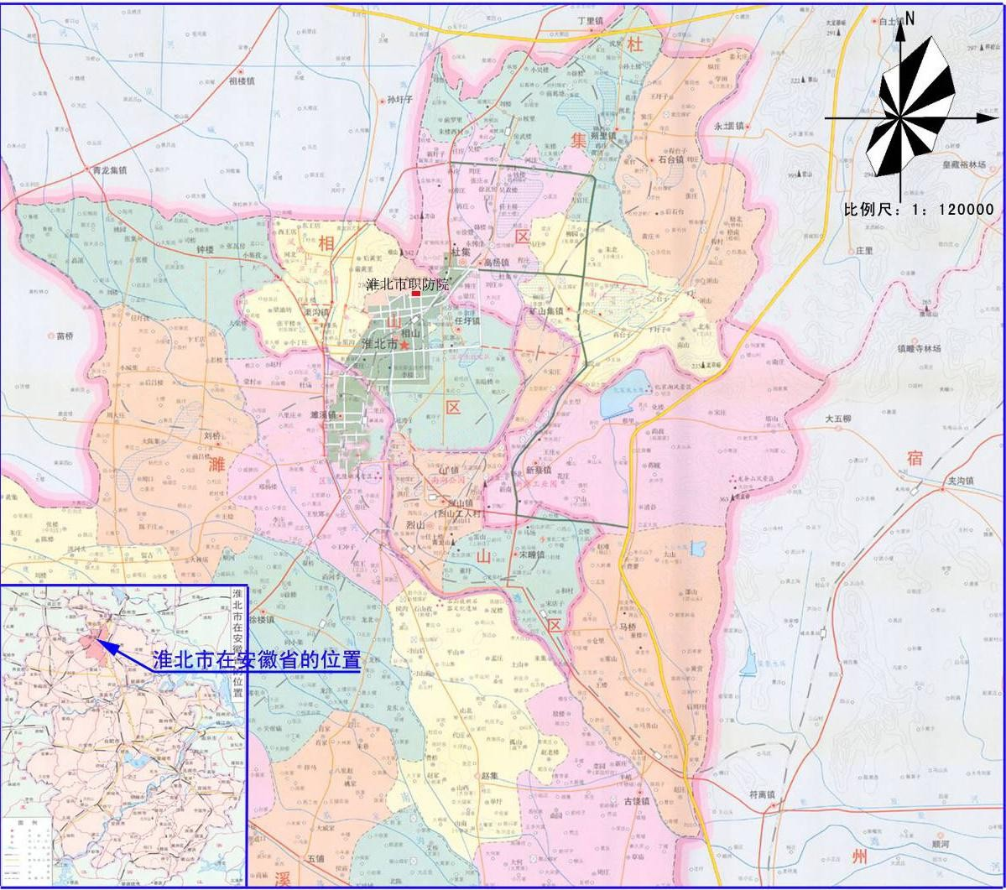

附图二：项目总平面布置图

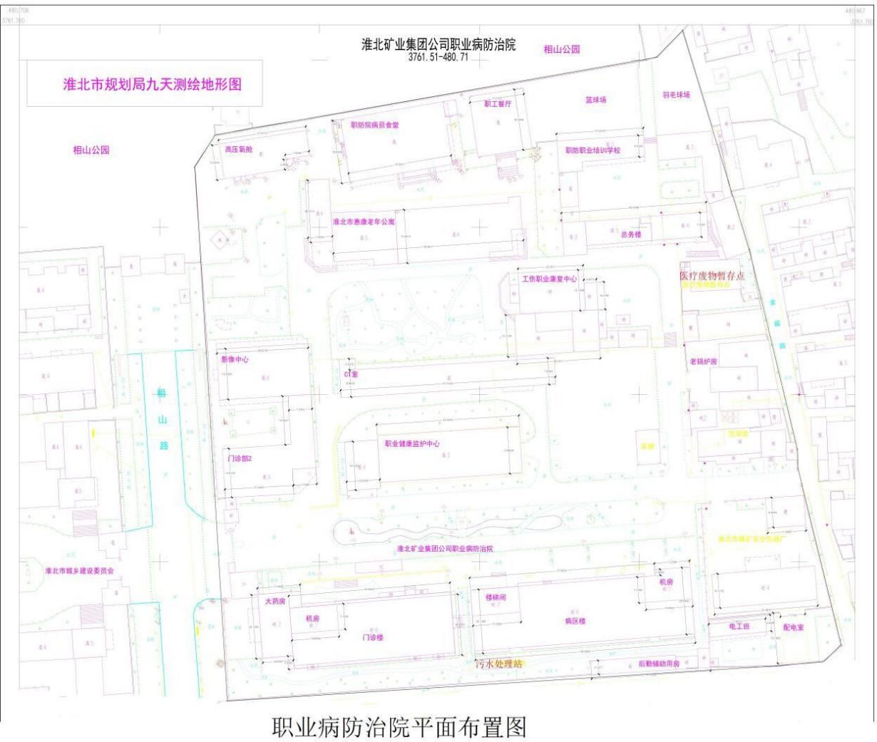

附图三：监测点位示意图

